Что дает школьникам сдача норм ГТО?  Выполнение норм ГТО оценивается тремя знаками отличия – золотым, серебряным и бронзовым. Наличие знаков отличия комплекса «Готов к труду и обороне» у поступающих на обучение в ВУЗ учитывается при приеме. Бывали случаи, и даже с выпускниками нашей школы, когда один недостающий балл при поступлении в высшее учебное заведение решал судьбу ребенка. А знак отличия «ГТО» может принести дополнительные баллы и увеличить шансы при поступлении. Кроме того, учащимся, имеющим золотой знак отличия этого комплекса, может быть назначена повышенная академическая стипендия. А самая лучшая награда – это укрепление здоровья в процессе систематических занятий физической культурой, а вследствие этого отсутствие болезней и хорошее самочувствие!  Возможно, значок ГТО со временем станет очень популярным у молодежи. Выполнить нормы ГТО и получить заветный знак отличия могут многие из нас, но для этого нужно целенаправленно тренироваться. Не нужно откладывать на завтра то, что можно сделать сегодня. И мы призываем начать подготовку прямо сейчас. А секрет успеха очень прост – быть уверенным в себе и никогда не сдаваться!  27 НОЯБРЯ – ДЕНЬ МАТЕРИ!    Говорят, что миром правит любовь. Мы любим, нас любят… Иногда взаимно, иногда безответно. Но есть на свете любовь, которая не подвластна ничему: ни времени, ни пересудам, ни забвению. Это любовь матери.  Мама – как ждут это первое слово малыша его родители. Нет ничего нежнее и прекраснее его. Независимо от того кто на каком языке разговаривает, «мама» будет звучать с одинаковой теплотой.  Мама – это не только та женщина, что родила. Это самый близкий, добрый, мудрый человек в жизни каждого. Любовь ее не знает границ, она всегда будет рядом и поддержит в трудную минуту добрым словом и полезным советом. Даже в глубокой старости, каждый вспоминает маму только с любовью и теплотой в сердце.  Неудивительно, что в мире существует прекрасный праздник, посвященный прекрасным женщинам, хранительницам очага – нашим мамам.    Милые наши мамы! Администрация школы и педагогический коллектив от всего сердца желают вам и вашим близким крепкого здоровья, семейного счастья, добра и благополучия! Пусть дети чаще говорят вам теплые слова, радуют вас своими успехами дарят счастливые мгновения!  Главный редактор – И.С.Махорская  20 ноября – Всемирный день ребенка  Что дороже всего на свете?    Что дороже всего на свете? Задайте этот вопрос любому взрослому и Вы непременно получите ответ: «Наши дети». Дети наше все!  - Ни за какие сокровища в мире не согласилась бы расстаться с тобой. Ты же и сам это знаешь.  - И даже за сто тысяч миллионов долларов? – спросил Малыш.  - И даже за сто тысяч миллионов долларов!  - Значит, я так дорого стою?- изумился Малыш.  - Конечно,- сказала мама и обняла его еще раз.  Малыш стал размышлять: сто тысяч миллионов долларов, - какая огромная куча денег! Неужели он может стоить так дорого?!  Заповеди для родителей  Уважаемые родители! Пусть эти законы родительской истины помогут вам состояться в качестве родителей, постарайтесь следовать им в самых трудных жизненных ситуациях, любите своего ребенка и дорожите его любовью к вам. И тогда он ответит вам взаимностью.  1. Дорожите любовью своего ребенка. Помните, от любви до ненависти только один шаг, не делайте необдуманных шагов!  2. Не унижайте своего ребенка. Унижая его самого, вы формируете у него умения и навык унижения, который он сможет использовать по отношению к другим людям. Не исключено, что ими будете вы.    3.Не угрожайте своему ребенку. Угрозы взрослого порождают ложь ребенка, приводят к болезни и ненависти.  4. Не налагайте запретов. В природе ребенка - дух бунтарства. То, что категорически запрещено, очень хочется попробовать, не забывайте об этом.  5.Не опекайте своего ребенка там, где можно обойтись без опеки; дайте возможность маленькому человеку самостоятельно стать большим, соблюдать меру своей любви и меру своей родительской ответственности.  7.Развивайте в себе чувство юмора. Умейте смеяться над своими слабостями, разрешайте своему ребенку смеяться вместе с вами. Учите своего ребенка смеяться над собой! Это лучше, чем если над ним будут смеяться другие люди.  8.Не читайте своему ребенку бесконечные нотации, он их просто не слышит!  9.Будьте всегда последовательны в своих требованиях. Хорошо ориентируйтесь в своих "да" и "нет".  10.Не лишайте своего ребенка права быть ребенком. Дайте ему возможность побыть озорником и непоседой, бунтарем и шалуном. Период детства весьма скоротечен, а так много нужно успеть попробовать, прежде чем станешь взрослым. Дайте возможность своему ребенку быть им во время детства, иначе период детства будет продолжаться и в его взрослой жизни. Это может обернуться серьезными последствиями и для вашего ребенка, и для вас, родители.  Успехов Вам, уважаемые родители! | МОУ Фоминская средняя школа ТМР  Информационная газета для родителей  Выпуск №2, ноябрь 2016 год  Сегодня в номере:  - Учеба – главный труд учащегося.  - ГТО – путь к успеху!  - 20 ноября – Всемирный день ребенка.  - С Днем матери!  УЧЕБА– ГЛАВНЫЙ ТРУД УЧАЩЕГОСЯ    Кажется, совсем недавно был сентябрь, звенел звонок, зовущий ребят на торжественную линейку, посвященную Дню знаний… А вот уже позади первая учебная четверть. Для кого-то она выдалась трудной, а кто-то с легкостью преодолел и эту ступеньку в страну Знаний.  В этом учебном году на конец первой четверти в школе обучалось 450 учащихся, аттестовано 324 школьника. Ученики 1-х – 2-х классов обучаются по технологии безотметочного обучения, старшеклассникам (10-й и 11-й классы) выставляются отметки по полугодиям. Самый высокий показатель качества знаний по итогам первой четверти у учащихся 5-б класса – 65%, немного уступают им учащиеся 4-а класса – 61%, и третью ступень «школьного олимпа» занимают учащиеся 7-б класса – 57%.  Каждая школа гордится своими отличниками. Несомненные лидеры по успеваемости, закончившие четверть на «отлично», наши «звездочки» - это учащиеся начальной школы (Лопаненко Юлия, Масленников Егор, Осокина Арина, Пальчиков Вячеслав, Шаврина Олеся – 3-б класс, Лазарева Мария – 3-в класс, Рябошапка Альбина – 4-а класс) и среднего звена (Кузнецова Полина и Овсяникова Марина – 5-б класс, Нечаев Юрий – 8-б класс, Махорский Евгений – 9-а класс, Гузанова Анна – 9-б класс).  Так держать, ребята! Молодцы!  Пусть с каждым годом ваши возможности увеличиваются,  силы укрепляются, а знания становятся прочнее!  ГТО – ПУТЬ К УСПЕХУ!  Что такое ГТО?  Итак, пришло время познакомиться с понятием норм ГТО, установленных специально для школьников.  ГТО – это программа физической подготовки граждан. В Советском союзе существовала программа с 1931 по 1991 годы. Нормативы выполнялись людьми от 10-ти до 60-ти лет. Но после развала СССР комплекс «ГТО» был забыт, что отразилось на физической подготовке и физическом здоровье граждан и, в первую очередь, молодежи.  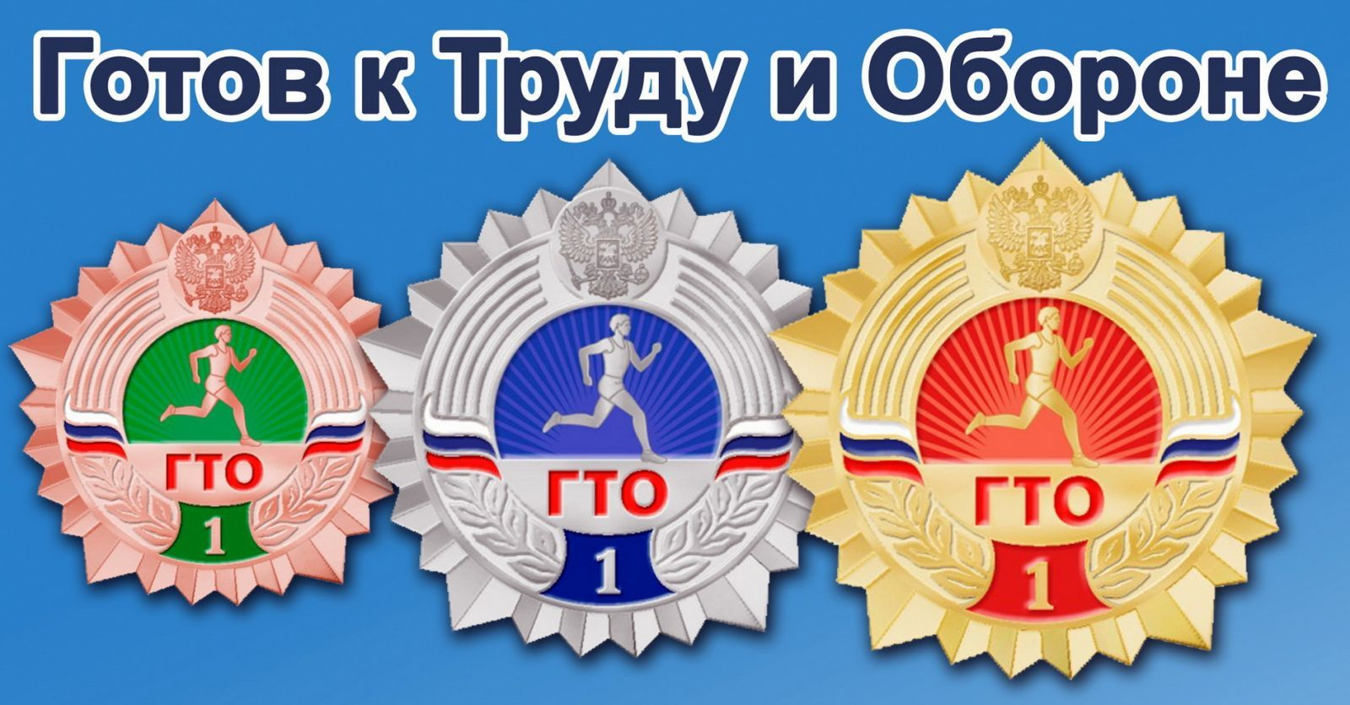  По Указу Президента Российской Федерации с 1 сентября 2014 года в нашей стране вновь введен комплекс «ГТО» для решения проблемы продвижения ценностей здорового образа жизни и укрепления здоровья детей.  Зачем нужны нормы ГТО для школьников?  Регулярно проводимые занятия по физической подготовке помогают правильному росту и развитию естественных процессов, возникающих в организме каждого ребенка. Что касается более старших детей, выпускников школ, нормы ГТО для школьников могут стать хорошим показателем того, насколько хорошо они подготовлены для армии. Девочки не менее заинтересованы в должном физическом развитии, ведь уже через 5-10 лет им предстоит стать матерями, что требует физической выносливости.  Ступени норм ГТО для школьников  Комплекс ГТО состоит из 11 ступеней в соответствии с возрастными группами от 6-ти до 70-ти лет и старше. Для каждой возрастной категории школьников предусмотрена своя ступень, состоящая из основных показателей, которые указывают на достаточный уровень физической подготовки ребенка:  - 1-ая ступень относится к школьникам от 6 до 8 лет;  - 2-ую ступень придется сдавать малышам 9-10 лет;  - результаты подростков 11-12 лет должны соответствовать нормативам ГТО 3-й ступени;  - 4-ая ступень касается 13-15 лет;  - будущие выпускники школ (16-17 лет) сдадут нормы ГТО для школьников, относящиеся к 5-й ступени.  Для каждой ступени установлены виды испытаний и нормативы их выполнения в зависимости от пола и возраста: силовая гимнастика, бег на короткую и длинную дистанции, плавание и бег на лыжах.

